TRƯỜNG ĐẠI HỌC BÁCH KHOA HÀ NỘI
Viện Công nghệ thông tin và Truyền thông

Tài liệu đặc tả yêu cầu phần mềm
(Software Requirement Specification – SRS)
Phiên bản 1

PROJECT02.HỆ THỐNG QUẢN LÝ PHÒNG TẬP GYM
Môn: Phát triển phần mềm theo chuẩn ITSS

Nhóm 02
Hoàng Văn Kiên – 20205089
Nguyễn Thị Quỳnh Nga – 20205107
Hoàng Minh Ngọc –
Nguyễn Long -
Hà Nội, tháng 4 năm 2023

Mục lục
Mục lục 1
1 Giới thiệu 3
1.1 Mục đích 3
1.2 Phạm vi 4
1.3 Từ điển thuật ngữ 4
1.4 Tài liệu tham khảo 4
2 Mô tả tổng quan 5
2.1 Các tác nhân 5
2.2 Biểu đồ use case tổng quan 5
2.3 Biểu đồ use case phân rã 6
2.3.1 Phân rã use case “Quản lý phòng tập” 6
2.3.2 Phân rã use case “Quản lý hội viên” 7
2.3.3 Phân rã use case “Quản lí gói tập” 7
2.3.4 Phân rã use case “Quản lí nhân viên” 8
2.4 Quy trình nghiệp vụ 8
2.4.1 Quy trình sử dụng phần mềm 8
2.4.2 Quy trình quản lý hình thức tập 10
2.4.3 Quy trình quản lý thu phí 11
2.4.4 Quy trình quản lý chức năng (quản lí phòng tập , quản lí hội viên, quản lí gói tập, quản lí nhân viên) 11
3 Đặc tả các chức năng 13
3.1 Đặc tả use case UC001 “Đăng nhập” 13
3.2 Đặc tả use case UC002 “Đăng kí gói tập” 14
3.3 Đặc tả use case UC003 “Đăng ký” 14
3.4 Đặc tả use case UC004 “Tìm kiếm hội viên”(tương tự Tìm kiếm nhân viên) 16
3.5 Đặc tả use case UC006 “Phân quyền cho nhân viên” 17
3.6 Đặc tả use case UC007 “Xem và thay đổi thông tin cá nhân”(Tương tự cho xem và thay đổi mật khẩu) 18
3.7 Đặc tả use case UC008 “Thống kê” ( tương tự cho các Usecase thống kê doanh thu, thồng kê số buổi tập, thống kê số lần gia hạn) 18
3.8 Đặc tả use case UC005 “CRUD chức năng” ( Tương tự cho CRUD cho phòng tập, trang thiết bị phòng tập, hội viên, gói tập) 19
4 Các yêu cầu khác 22
4.1 Chức năng (Functionality) 22
4.2 Tính dễ dùng (Usability) 22
4.3 Các yêu cầu khác 22

Giới thiệu

Mục đích
Ngày nay, nhu cầu tập thể dục thể thao nhằm nâng cao sức khỏe và làm đẹp của mọi người ngày càng cao, số người tìm đến phòng tập gym tỷ lệ thuận với lượng các phòng tập gym được mở ra. Tuy nhiên, để phòng gym hoạt động hiệu quả nhất, chủ phòng tập cần có một giải pháp hỗ trợ quản lý phòng gym của mình.Các hoạt động quản lý chínhdành cho chủ phòng gym và nhân viên bao gồm:
- Quản lý phòng tập
- Quản lý thông tin từng phòng tập: mã phòng, tên phòng (fitness, gym, yoga, lớp học,...), số lượng phòng,...
- Quản lý trang thiết bị phòng tập: tên thiết bị, mã số, số lượng, ngày nhập về, ngày bảo hành, xuất xứ, tình trạng,...
- Quản lý nhân viên: nhân viên sale, nhân viên chăm sóc, huấn luyện viên cá nhân. Phân quyền trên hệ thống theo nhiệm vụ của từng người
- Quản lý phản hồi của hội viên về nhân viên phòng tập
- Quản lý hội viên
- Quản lý thông tin cá nhân hội viên: họ tên tuổi tác, vị trí, nghề nghiệp, sinh nhật, loại thành viên, mã vân tay,... và chúng có thể tìm kiếm hay truy xuất một cách nhanh chóng. Việc này giúp bạn duy trì liên lạc chặt chẽ với các thành viên để giữ họ luôn liên kết và liên quan đến phòng tập của bạn.
- Quản lý ngày đăng ký, loại đăng ký: theo giờ, theo tháng, số lần tập,...
- Ghi lại lịch sử sử dụng dịch vụ của hội viên
- Quản lý phản hồi của hội viên về nhân viên chăm sóc, huấn luyện viên cá nhân.
- Hội viên cũng có tài khoản cá nhân trên hệ thống để theodõi thông tin về quá trìnhsử dụng gói tập và dịch vụ của phòng tập. Hội viên cũng có thể gửi các phản hồi / đánh giá về dịch vụ và nhân viên của phòng gym.
- Quản lý gói tập
- Quản lý góitậpluyện: tên gói tập, số tiền,...
- oQuản lý những hình thứccác gói tậpluyện: gói fitness 3 tháng, gói fitness 1 năm, gói tập theo số buổi,..
- Quản lý đăng ký gói tập của hội viên, quản lý thu phí, viết phiếu thu khi đăng ký hoặc gia hạn gói tập.
Hệ thống cung cấp các chức năng báo cáo thống kê cho chủ phòng tập về doanh thu theo từng ngày, tuần, tháng, quý, năm; thống kê về đăng ký mới, gia hạn mớicủa hội viên; thống kê số lần gia hạn, số buổi tập, số buổi còn lại củahội viên.

Phạm vi
<Đưa ra mô tả sơ bộ về bài toán bằng lời>
Trong thực tế, bất kỳ phần mềm nào cũng cần có các tính năng quản lý người dùng, nhóm người dùng, và cần phân quyền sử dụng các chức năng trong hệ thống một cách linh động.
Mục đích của phần mềm nhằm tạo ra phân hệ quản lý người dùng (user), vai trò của người dùng (role) và các chức năng (function) mà người dùng / vai trò người dùng có thể sử dụng tại thời điểm chạy.Người dùng có thể đăng ký để tạo ra tài khoản cho mình, sau đó có thể đăng nhập để sử dụng các chức năng của hệ thống. Người dùng có thể đăng nhập sử dụng tài khoản của hệ thống, hoặc đăng nhập sử dụng tài khoản Facebook. Bất kỳ người dùng nào cũng được cập nhật thông tin cá nhân của mình.Khi người dùng quên mật khẩu, có thể yêu cầu hệ thống cho phép mình thiết lập lại mật khẩu qua liên kết kèm token gửi qua email đã đăng ký.
Quản trị viên có thể vô hiệu hoá một tài khoản, hoặc yêu cầu người dùng thay đổi mật khẩu tại một thời điểm nào đó, hoặc định kỳ. Quản trị viên có thể phân vai trò người dùng cho một người dùng nào đó. Một người dùng có thể có nhiều vai trò trong phần mềm. Mỗi vai trò người dùng được thiết lập để có thể sử dụng một số chức năng nào đó. Mỗi chức năng có thể được nhiều vai trò người dùng sử dụng.Mỗi khi có thêm một chức năng mới, quản trị viên cần đưa các thông tin về chức năng này vào phần mềm để quản lý. Sau khi một người dùng đăng nhập thành công, tuỳ thuộc vào các vai trò người dùng mà người đó có, phần mềm sẽ tự động tạo menu chứa các chức năng mà các vai trò người dùng đó được phép sử dụng. Mỗi khi người dùng chọn một chức năng trên menu, giao diện tương ứng với chức năng sẽ được đưa ra.

Từ điển thuật ngữ

Tài liệu tham khảo

Mô tả tổng quan

Các tác nhân
Phần mềm có 3 tác nhân là : Khách , Hội viên, Nhân viên và Quản trị viên.
- Quản trị viên có vai trò là người quản lý trang web với toàn bộ quyền
- Nhân viên có vai trò là người quản lý một số phần của trang web khi được người quản lí phân quyền như: nhân viên sale, nhân viên chăm sóc, huấn luyện viên cá nhân
- Hội viên là vai trò của một người dùng bình thường sau khi đã đăng nhập thành công vào hệ thống.
- Khách là vai trò của một người dùng khi chưa đăng kí vào hệ thống

Biểu đồ use case tổng quan
Khi chưa đăng nhập, khách có thể đăng ký tài khoản mới, đăng nhập, xem trang chủ của ứng dụng.
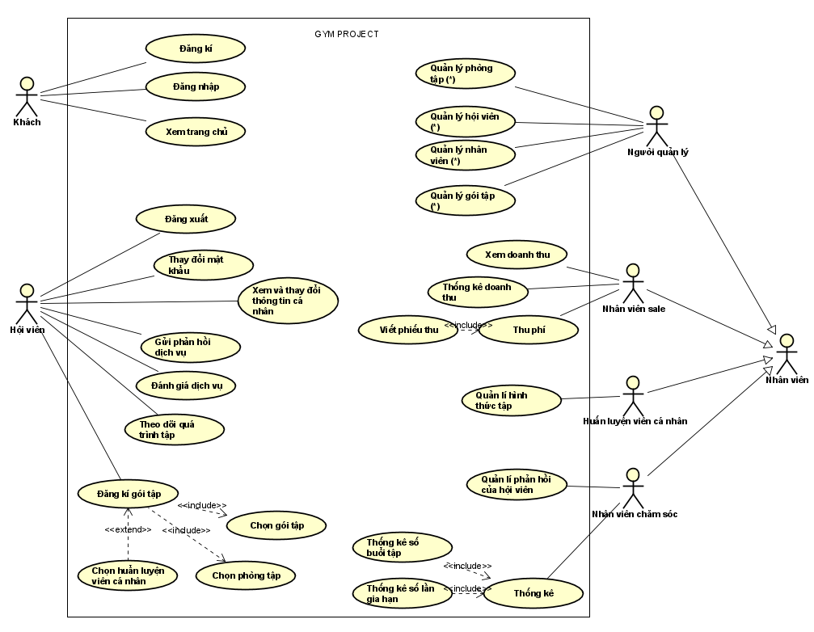
Quản trị viên có thể quản lý hội viên, chức năng và loại chức năng có trong hệ thống. Đồng thời, quản trị viên có thể phân nhóm cho nhân viên, và phân quyền sử dụng chức năng cho nhóm nhân viên. Các use case của quản trị viên trong biểu đồ use case tổng quan này là use case phức hợp của một nhóm các use case. Chi tiết về các use case phức này được đưa ra trong các biểu đồ phân rã ở phần sau.

Biểu đồ use case phân rã

Phân rã use case “Quản lý phòng tập”
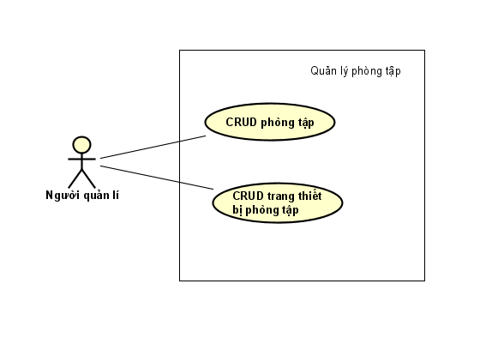

Phân rã use case “Quản lý hội viên”
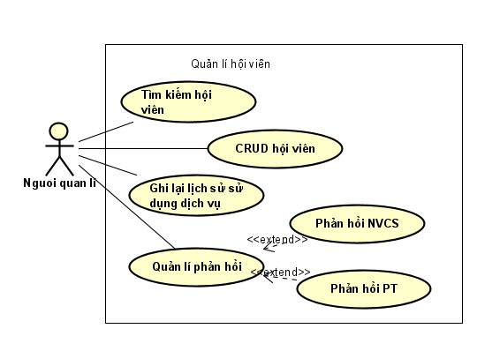

Phân rã use case “Quản lí gói tập”
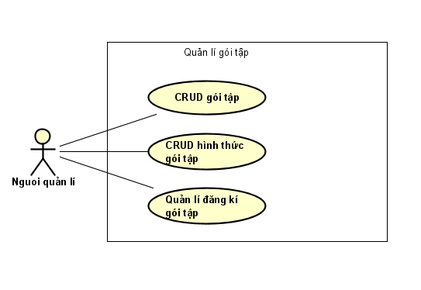

Phân rã use case “Quản lí nhân viên”
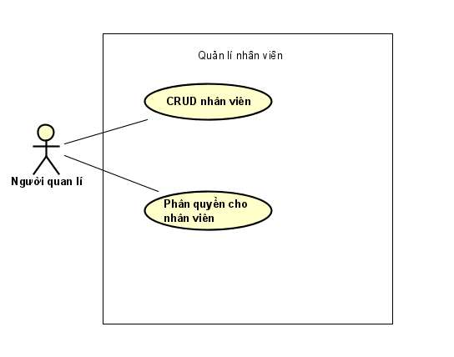

Quy trình nghiệp vụ
Trong phân hệ này, có 3 quy trình nghiệp vụ chính:
Quy trình sử dụng phần mềm của Khách và Hội Viên,
Quy trình quản lý chức năng ( quản lí phòng tập , quản lí hội viên, quản lí gói tập, quản lí nhân viên) của người quản trị viên.
Quy trình quản lí hình thức tập , phản hồi của hội viên, Quy trình thu phí của Nhân viên
Chi tiết về hành động trong các quy trình này được mô hình hoá trong các mục con của từng quy trình.

Quy trình sử dụng phần mềm
Khách có thể đăng ký để tạo ra tài khoản cho mình. Sau đó có thể đăng nhập để sử dụng các chức năng của phần mềm.
Sau khi đăng nhập thành công vào hệ thống, người dùng có thể sử dụng các chức năng như Xem và cập nhật thông tin cá nhân của mình, Thay đổi mật khẩu, và các chức năng được người quản trị cấp phép cho các nhóm người dùng mà họ tham gia.
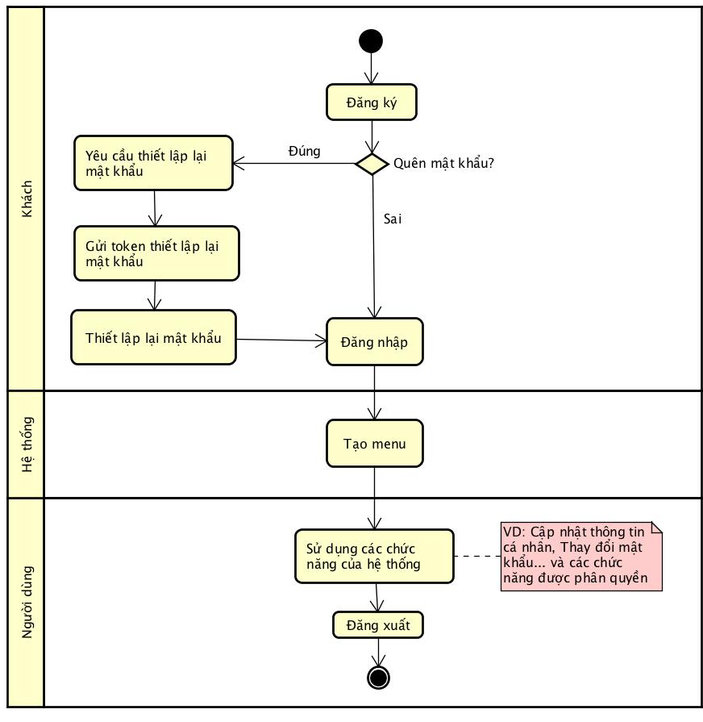

Quy trình quản lý hình thức tập
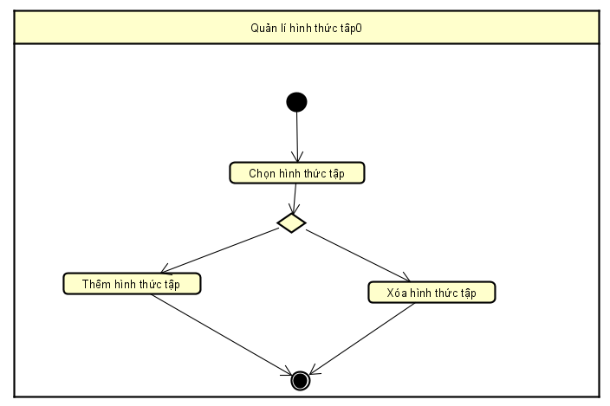

Quy trình quản lý thu phí
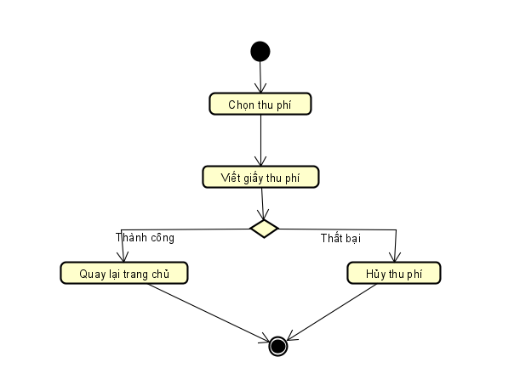

Quy trình quản lý chức năng (quản lí phòng tập , quản lí hội viên, quản lí gói tập, quản lí nhân viên)
Quản trị viên có thể quản lý chức năng cho nhóm theo quy trình như sau. Quản trị viên vào nhóm người dùng muốn thao tác, chọn xem danh sách chức năng của nhóm đó. Sau đó, quản trị viên có thể thêm chức năng vào nhóm đó hoặc xoá chức năng khỏi nhóm đó.
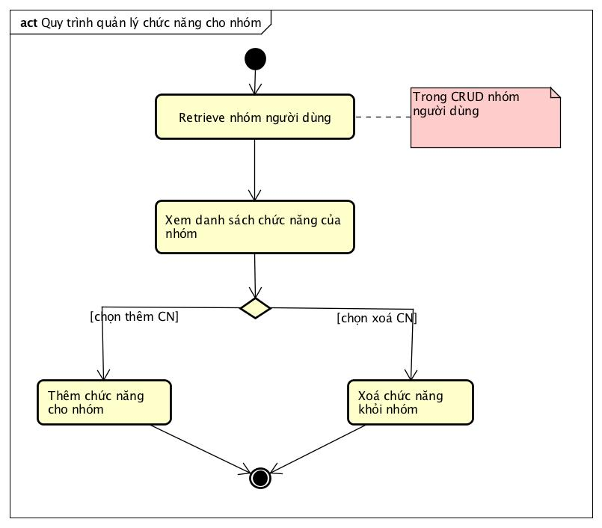

Đặc tả các chức năng
Chi tiết về các use case được đưa ra trong phần 2 được đặc tả trong các phần dưới đây.

Đặc tả use case UC001 “Đăng nhập”
Mã Use case | UC001 | Tên Use case | Đăng nhập
Tác nhân | Khách
Tiền điều kiện | Không
Luồng sự kiện chính  (Thành công)
  STT | Thực hiện bởi | Hành động
   | Khách | chọn chức năng Đăng nhập
   | Hệ thống | hiển thị giao diện đăng nhập
   | Khách | nhập email và mật khẩu (mô tả phía dưới *)
   | Khách | yêu cầu đăng nhập
   | Hệ thống | kiểm tra xem khách đã nhập các trường bắt buộc nhập hay chưa
   | Hệ thống | kiểm tra email và mật khẩu có hợp lệ do khách nhập trong hệ thống hay không
   | Hệ thống | gọi use case “Tạo menu” kèm email của khách đăng nhập
Luồng sự kiện thay thế
  STT | Thực hiện bởi | Hành động
  6a. | Hệ thống | thông báo lỗi: Cần nhập các trường bắt buộc nhập nếu khách nhập thiếu
  7a. | Hệ thống | thông báo lỗi: Email và/hoặc mật khẩu chưa đúng nếu không tìm thấy email và mật khẩu trong hệ thống
  7b. | Hệ thống | thông báo lỗi: Tài khoản bị khoá, nếu email/mật khẩu đúng như tài khoản đang bị admin khoá.
  7c1. | Hệ thống | gọi use case “Thay đổi mật khẩu theo yêu cầu” nếu đúng email và mật khẩu; nhưng người dùng được đánh dấu là cần thay đổi mật khẩu
  7c2. | Hệ thống | gọi use case “Tạo menu” kèm email của khách đăng nhập
Hậu điều kiện | Không

* Dữ liệu đầu vào của thông tin cá nhân gồm các trường dữ liệu sau:
STT | Trường dữ liệu | Mô tả | Bắt buộc? | Điều kiện hợp lệ | Ví dụ
 | Email |  | Có |  | h.anh@gmail.com
 | Mật khẩu |  | Có |  | ToiLa12#$

Đặc tả use case UC002 “Đăng kí gói tập”
Mã Use case | UC002 | Tên Use case | Tạo menu
Tác nhân | Khách
Tiền điều kiện | Khách đăng nhập thành công
Luồng sự kiện chính  (Thành công)
  STT | Thực hiện bởi | Hành động
   | Hệ thống | Hiển thị các gói tập, phòng tập , các huyến luyện viên
   | Khách | Chọn gói tập, chọn phòng tập, chọn huấn luyện viên(hoặc không)
   | Hệ thống | Hiển thị thông báo đã hoàn tất đăng kí
   | Hệ thống | Quay lại trang chủ
Luồng sự kiện thay thế
  STT | Thực hiện bởi | Hành động
  2a. | Hệ thống | Hiển thị thông báo bắt buộc phải chọn gói tập và phòng tập
Hậu điều kiện | Không

Đặc tả use case UC003 “Đăng ký”
Mã Use case | UC003 | Tên Use case | Đăng ký
Tác nhân | Khách
Tiền điều kiện | Không
Luồng sự kiện chính  (Thành công)
  STT | Thực hiện bởi | Hành động
   | Khách | chọn chức năng Đăng ký
   | Hệ thống | hiển thị giao diện đăng ký
   | Khách | nhập các thông tin cá nhân (mô tả phía dưới *)
   | Khách | yêu cầu đăng ký
   | Hệ thống | kiểm tra xem khách đã nhập các trường bắt buộc nhập hay chưa
   | Hệ thống | kiểm tra địa chỉ email của khách có hợp lệ không
   | Hệ thống | kiểm tra mật khẩu nhập lại và mật khẩu có trùng nhau hay không
   | Hệ thống | kiểm tra mật khẩu có đủ mức độ an toàn hay không
   | Hệ thống | lưu thông tin tài khoản và thông báo đăng ký thành công
Luồng sự kiện thay thế
  STT | Thực hiện bởi | Hành động
  6a. | Hệ thống | thông báo lỗi: Cần nhập các trường bắt buộc nhập nếu khách nhập thiếu
  7a. | Hệ thống | thông báo lỗi: Địa chỉ email không hợp lệ nếu địa chỉ email không hợp lệ
  8a. | Hệ thống | thông báo lỗi: Mật khẩu xác nhận không trùng với Mật khẩu nếu hai mật khẩu không trùng nhau
  9a. | Hệ thống | thông báo lỗi: Mật khẩu cần đảm bảo độ an toàn nếu mật khẩu không đảm bảo độ an toàn được quy định bởi hệ thống (có ít nhất 8 ký tự, trong đó có cả chữ cái thường và chữ cái hoa, ít nhất 1 chữ số và 1 ký tự đặc biệt)
Hậu điều kiện | Không
* Dữ liệu đầu vào của thông tin cá nhân gồm các trường dữ liệu sau:
STT | Trường dữ liệu | Mô tả | Bắt buộc? | Điều kiện hợp lệ | Ví dụ
 | Họ |  | Có |  | Nguyễn
 | Tên |  | Có |  | Hoàng Anh
 | Email |  | Có | Địa chỉ email hợp lệ | h.anh@gmail.com
 | Mật khẩu |  | Có | Ít nhất 8 ký tự, gồm cả chữ cái hoa và thường, ít nhất 1 chữ số và ký tự đặc biệt | ToiLa12#$
 | Xác nhận mật khẩu |  | Có | Trùng với Mật khẩu | ToiLa12#$
 | Ngày sinh | Chỉ chọn trong DatePicker | Có | Ngày hợp lệ | 12/12/1991
 | Giới tính | Lựa chọn Nam hoặc Nữ | Có |  | Lựa chọn Nữ
 | Số ĐT |  | Không | Số ĐT hợp lệ chỉ gồm số, dấu cách, dấu chấm hoặc dấu gạch ngang | 0913.123.321

Đặc tả use case UC004 “Tìm kiếm hội viên”(tương tự Tìm kiếm nhân viên)
Mã Use case | UC004 | Tên Use case | Tìm kiếm người dùng
Tác nhân | Quản trị viên
Tiền điều kiện | Khách đăng nhập thành công với vai trò là quản trị viên
Luồng sự kiện chính  (Thành công)
  STT | Thực hiện bởi | Hành động
   | Quản trị viên | chọn chức năng Tìm kiếm hội viên
   | Hệ thống | lấy danh sách vai trò hội viên và hiển thị giao diện tìm kiếm người dùng
   | Quản trị viên | nhập họ, tên, email hoặc chọn vai trò hội viên muốn tìm kiếm (mô tả phía dưới *)
   | Quản trị viên | yêu cầu tìm kiếm
   | Hệ thống | kiểm tra xem khách đã nhập ít nhất một thông tin tìm kiếm chưa
   | Hệ thống | tìm và lấy về thông tin những hội viên thoả mãn các tiêu chí tìm kiếm
   | Hệ thống | hiển thị danh sách những hội viên thoả mãn điều kiện tìm kiếm (mô tả phía dưới **) nếu có ít nhất một hội viên được tìm thấy
Luồng sự kiện thay thế
  STT | Thực hiện bởi | Hành động
  6a. | Hệ thống | thông báo: Cần nhập ít nhất một tiêu chí tìm kiếm nếu người dùng không nhập thông tin nào
  7a. | Hệ thống | thông báo: Không tìm thấy thông tin người dùng nào thoả mãn tiêu chí tìm kiếm nếu trả về danh sách rỗng
Hậu điều kiện | Không

* Dữ liệu đầu vào khi tìm kiếm:
STT | Trường dữ liệu | Mô tả | Bắt buộc? | Điều kiện hợp lệ | Ví dụ
 | Họ |  | Không |  | chỉ cần gõ 1 phần họ
 | Tên |  | Không |  | chỉ cần gõ 1 phần tên
 | Email |  | Không |  | chỉ cần gõ 1 phần email

** Dữ liệu đầu ra khi hiển thị kết quả tìm kiếm:
STT | Trường dữ liệu | Mô tả | Định dạng hiển thị | Ví dụ
 | Họ
 | Tên
 | Email
 | Nhóm | Danh sách các nhóm người dùng mà người đó thuộc về | Dạng liệt kê dùng số | - Quản trị viên  - Quản lý
 | Ngày sinh |  | dd/mm/yyyy | 02/12/1987
 | Số điện thoại |  | Tách 2 số bằng dấu chấm | 09.12.13.23.12

Đặc tả use case UC006 “Phân quyền cho nhân viên”
Mã Use case | UC008 | Tên Use case | CRUD chức năng
Tác nhân | Người quản lí
Tiền điều kiện | Khách đăng nhập thành công thành ngươi quản lí
Xem (R):
Luồng sự kiện chính | STT | Thực hiện bởi | Hành động
Luồng sự kiện chính |  | Người quản lí | yêu cầu phân quyền cho nhân viên
Luồng sự kiện chính |  | Hệ thống | Hiển thị chức năng cho phép phân quyền
Luồng sự kiện chính |  | Người quản lí | Phân quyền tương ứng( bắt buộc)
Luồng sự kiện chính | 4. | Hệ thống | Gửi thông báo thành công
Luồng sự kiện thay thế

Đặc tả use case UC007 “Xem và thay đổi thông tin cá nhân”(Tương tự cho xem và thay đổi mật khẩu)
Mã Use case | UC008 | Tên Use case | CRUD chức năng
Tác nhân | Hội viên
Tiền điều kiện | Khách đăng nhập thành công hội viên
Xem (R):
Luồng sự kiện chính | STT | Thực hiện bởi | Hành động
Luồng sự kiện chính | 1. | Hội viên | Yêu cầu thay đổi thông tin cá nhân
Luồng sự kiện chính | 2. | Hệ thống | Hiển thị bảng thông tin cá nhân cũ
Luồng sự kiện chính | 3. | Hội viên | Chỉnh sửa thông tin cà ấn nút submit
Luồng sự kiện chính | 4. | Hệ thống | Gửi thông báo có thay đổi thành công
Luồng sự kiện thay thế

Đặc tả use case UC008 “Thống kê” ( tương tự cho các Usecase thống kê doanh thu, thồng kê số buổi tập, thống kê số lần gia hạn)
Mã Use case | UC008 | Tên Use case | CRUD chức năng
Tác nhân | Nhân viên chăm sóc, Người quản lí , nhân viên sale
Tiền điều kiện | Khách đăng nhập thành công thành nhân viên
Xem (R):
Luồng sự kiện chính | STT | Thực hiện bởi | Hành động
Luồng sự kiện chính |  | Nhân viên CS | yêu cầu Thống kê
Luồng sự kiện chính |  | Hệ thống | Hiển thị chức năng cho phép thống kê số buổi tập và số lần gia hạn
Luồng sự kiện chính |  | Nhân viên | Chỉnh sửa thống kê
Luồng sự kiện chính | 4. | Hệ thống | Gửi thông báo có thay đổi thống kê lên quản trị viên
Luồng sự kiện chính | 5. | Người quản lí | Chấp nhận thống kê
Luồng sự kiện thay thế | 5.a | Người quản lí | Không chấp nhận thì sẽ gửi thông báo về cho nhân viên là yêu cầu thống kê chưa được chấp nhận vì có sai sót

Đặc tả use case UC005 “CRUD chức năng” ( Tương tự cho CRUD cho phòng tập, trang thiết bị phòng tập, hội viên, gói tập)

Mã Use case | UC005 | Tên Use case | CRUD chức năng
Tác nhân | Quản trị viên
Tiền điều kiện | Khách đăng nhập thành công với vai trò quản trị viên
Xem (R):
Luồng sự kiện chính | STT | Thực hiện bởi | Hành động
Luồng sự kiện chính |  | Quản trị viên | yêu cầu Xem danh sách chức năng
Luồng sự kiện chính |  | Hệ thống | lấy danh sách nhóm chức năng
Luồng sự kiện chính |  | Hệ thống | lấy danh sách tất cả chức năng
Luồng sự kiện chính |  | Hệ thống | hiển thị giao diện Xem danh sách chức năng gồm:  - Phía trên: Danh sách nhóm chức năng để người dùng có thể lọc chức năng theo nhóm  - Trung tâm: Danh sách chức năng (mô tả phía dưới *)
Luồng sự kiện thay thế | 5a1 | Quản trị viên | lựa chọn một nhóm chức năng
Luồng sự kiện thay thế | 5a2 | Hệ thống | lấy các chức năng thuộc nhóm chức năng đã chọn, hiển thị lên giao diện
Sửa:
Luồng sự kiện chính | STT | Thực hiện bởi | Hành động
Luồng sự kiện chính |  | Quản trị viên | chọn một chức năng và yêu cầu sửa
Luồng sự kiện chính |  | Hệ thống | lấy thông tin chi tiết của chức năng và hiển thị thông tin cũ của chức năng trên giao diện sửa chức năng
Luồng sự kiện chính |  | Người dùng | chỉnh sửa các thông tin chức năng (mô tả phía dưới **) và yêu cầu sửa
Luồng sự kiện chính |  | Hệ thống | kiểm tra các trường bắt buộc nhập
Luồng sự kiện chính |  | Hệ thống | kiểm tra các trường cần đảm bảo duy nhất
Luồng sự kiện chính |  | Hệ thống | cập nhật các thông tin cần chỉnh sửa và thông báo chỉnh sửa thành công.
Luồng sự kiện thay thế | 5a | Hệ thống | thông báo lỗi: chưa nhập đủ các trường cần thiết nếu quản trị viên nhập thiếu trường
Luồng sự kiện thay thế | 6a | Hệ thống | thông báo lỗi: thông báo cụ thể trường nào không duy nhất nếu quản trị viên nhập trùng

Xoá:
Luồng sự kiện chính | STT | Thực hiện bởi | Hành động
Luồng sự kiện chính |  | Quản trị viên | chọn một chức năng và yêu cầu xoá
Luồng sự kiện chính |  | Hệ thống | hiển thị thông báo yêu cầu người dùng xác nhận việc xoá
Luồng sự kiện chính |  | Người dùng | xác nhận xoá chức năng
Luồng sự kiện chính |  | Hệ thống | xoá chức năng và thông báo xoá thành công
Luồng sự kiện thay thế | 4a | Hệ thống | kết thúc use case nếu người dùng xác nhận không xoá

Thêm:
Luồng sự kiện chính | STT | Thực hiện bởi | Hành động
Luồng sự kiện chính |  | Quản trị viên | yêu cầu thêm chức năng mới
Luồng sự kiện chính |  | Hệ thống | lấy danh sách nhóm chức năng và hiển thị giao diện thêm chức năng
Luồng sự kiện chính |  | Người dùng | nhập các thông tin chức năng (mô tả phía dưới **) và yêu cầu sửa
Luồng sự kiện chính |  | Hệ thống | kiểm tra các trường bắt buộc nhập
Luồng sự kiện chính |  | Hệ thống | kiểm tra các trường cần đảm bảo duy nhất
Luồng sự kiện chính |  | Hệ thống | cập nhật các thông tin cần chỉnh sửa và thông báo chỉnh sửa thành công.
Luồng sự kiện thay thế | 5a | Hệ thống | thông báo lỗi: chưa nhập đủ các trường cần thiết nếu quản trị viên nhập thiếu trường
Luồng sự kiện thay thế | 6a | Hệ thống | thông báo lỗi: thông báo cụ thể trường nào không duy nhất nếu quản trị viên nhập trùng

Hậu điều kiện | Không
* Dữ liệu đầu ra khi hiển thị danh sách chức năng:
STT | Trường dữ liệu | Mô tả | Định dạng hiển thị | Ví dụ
 | STT | Số thứ tự |  | 1
 | Tên chức năng |  |  | Tìm kiếm người dùng
 | Nhóm chức năng | Tên nhóm chức năng mà chức năng đó thuộc về |  | Người dùng
 | Lớp biên | Tên lớp biên tương tác với tác nhân của chức năng đó |  | SearchUserForm
** Dữ liệu đầu vào khi thêm/sửa chức năng:
STT | Trường dữ liệu | Mô tả | Bắt buộc? | Điều kiện hợp lệ | Ví dụ
 | Tên chức năng |  | Có | Duy nhất | Thay đổi trạng thái hoạt động của người dùng
 | Nhóm chức năng | Lựa chọn một nhóm chức năng trong danh sách | Có |  | Người dùng
 | Lớp biên |  | Có | Duy nhất | SearchUserForm

Các yêu cầu khác
<Đưa ra các yêu cầu khác nếu có, bao gồm các yêu cầu phi chức năng như hiệu năng, độ tin cậy, tính dễ dùng, tính dễ bảo trì; hoặc các yêu cầu về mặt kỹ thuật như về CSDL, công nghệ sử dụng…>

Chức năng (Functionality)
<Các yêu cầu về chức năng chung cho nhiều use case được ghi ở đây>
- Trong các chuỗi sự kiện của các use case, tất cả các bước có thao tác với CSDL, nếu có lỗi trong quá trình kết nối hoặc thao tác, cần có thông báo lỗi tương ứng để tác nhân biết là lỗi liên quan đến CSDL chứ không liên quan tới lỗi của người dùng
- Các use case do Quản trị viên và Người dùng sử dụng thì Khách cần đăng nhập với vai trò tương ứng
- Định dạng hiển thị chung như sau:
  - Số căn phải
  - Chữ căn trái
  - Font: Arial 14, màu đen
  - Nền trắng

Tính dễ dùng (Usability)
Các chức năng cần được thiết kế sao cho dễ thao tác. Cần có hướng dẫn cụ thể lỗi sai của người dùng để người dùng biết định vị lỗi, biết lỗi gì và biết cách sửa lỗi.

Các yêu cầu khác
<Mô tả các yêu cầu khác tại đây, trên mục này có thể thêm các đặc tính chất lượng khác như Hiệu năng – Efficiency/Performance, Tính tin cậy – Reliability, Tính dễ bảo trì – Maintainability, Tính khả chuyển – Portability, Yêu cầu về an toàn bảo mật, Yêu cầu về giao diện,…>

